数通设备用板载多用途56G矩形连接器

编制说明
（标准征求意见稿）

2020年5月

一、工作简况

1、任务来源
本项目任务来源于中国电子元件行业协会“关于下达2020年第二批中国电子元件行业协会团体标准制定项目计划的通知”，计划编号为YX202004003，起草单位为东莞立讯技术有限公司、中国电子技术标准化研究院、华为技术有限公司、新华三技术有限公司、浪潮电子信息产业股份有限公司、浙江兆龙互连科技股份有限公司、贵州航天电器股份有限公司、中航光电科技股份有限公司、浙江永贵电器股份有限公司、深圳市计算机行业协会、中国长城科技集团股份有限公司、研祥智能科技股份有限公司、宝德科技集团股份有限公司、深圳微步信息股份有限公司、深圳市连接器行业行业协会、深圳市得润电子股份有限公司、深圳市兴万联电子有限公司、深圳金信诺高新技术股份有限公司等共同编制团体标准《数通设备用板载多用途56G矩形连接器》，技术归口单位为中国电子元件行业协会电接插元件分会，计划要求编制时间为2020年4月至2020年11月。

2、主要工作过程
本项目计划下达后，由东莞立讯技术有限公司公司牵头成立了编制工作组，并制定工作计划，开始对标准编制要求与框架进行确定，标准编制小组进一步与国内外的相关标准进行对比分析，于2020年4月底完成了标准草案。
于2019年5月初组织编制工作组讨论会，在编制工作组内征求意见，标准草案经工作组内部讨论后统一意见，将工作组讨论稿转为征求意见稿，并于2020年5月15日提交中国电子元件行业协会电接插元件分会审查。

3、主要参加单位和工作组成员及其所做的工作
主要参加单位和工作组成员及其所做的工作见下表：
序号 | 成员姓名 | 编制组成员单位 | 组内职务 | 职责
1 | 陈琼南 | 东莞立讯技术有限公司 | 项目  负责人 | 负责完成标准各阶段文件的编写、修改，标准项目计划的进度控制，以及与其他单位的沟通协调。
2 | 郭荣哲 | 东莞立讯技术有限公司 | 标准化  人员 | 负责协助开展各阶段标准文本编写格式审查、各阶段提出意见落实情况审查等。
3 | 金 龙 | 东莞立讯技术有限公司 | 标准化  人员 | 负责协助开展各阶段标准文本编写格式审查、各阶段提出意见落实情况审查等。
4 | 朱 茗 | 中国电子技术标准化研究院 | 编制组  成员 | 协助项目负责人完成标准各阶段文件的编写、修改，协助项目负责人完成相关方意见征集并反馈项目负责人，按期完成项目负责人分派的其它工作任务等。
5 | 郝 顺 | 华为技术有限公司 | 编制组  成员
6 | 蔡利东 | 新华三技术有限公司 | 编制组  成员
7 | 陈向明 | 新华三技术有限公司 | 编制组  成员
8 | 李利城 | 新华三技术有限公司 | 编制组  成员
9 | 宗艳艳 | 浪潮电子信息产业股份有限公司 | 编制组  成员
10 | 陈俊旭 | 浙江兆龙互连科技股份有限公司 | 编制组  成员
11 | 黄南翔 | 浙江兆龙互连科技股份有限公司 | 编制组  成员
12 | 曹永泉 | 贵州航天电器股份有限公司 | 编制组  成员
13 | 木青峰 | 贵州航天电器股份有限公司 | 编制组  成员
14 | 潘 波 | 中航光电科技股份有限公司 | 编制组  成员
15 | 袁俊峰 | 中航光电科技股份有限公司 | 编制组  成员
16 | 蔡社民 | 浙江永贵电器股份有限公司 | 编制组  成员
17 | 易小刚 | 浙江永贵电器股份有限公司 | 编制组  成员
18 | 何 林 | 深圳计算机行业协会/中国长城科技集团股份有限公司 | 编制组  成员
19 | 陈 超 | 研祥智能科技股份有限公司 | 编制组  成员
20 | 李祥磊 | 宝德科技集团股份有限公司 | 编制组  成员
21 | 李 宁 | 宝德科技集团股份有限公司 | 编制组  成员
22 | 丁永波 | 深圳微步信息股份有限公司 | 编制组  成员
23 | 刘海涛 | 深圳市连接器行业行业协会 | 编制组  成员
24 | 林宗彪 | 深圳市得润电子股份有限公司 | 编制组  成员
25 | 蔡友华 | 深圳市兴万联电子有限公司 | 编制组  成员
26 | 李 建 | 深圳市兴万联电子有限公司 | 编制组  成员
27 | 祝平衡 | 深圳金信诺高新技术股份有限公司 | 编制组  成员

二、标准编制原则和主要内容

1、标准编制原则
为保证本标准的技术内容能适应目前国内对高速连接方案的需求，并且与国际上同类型产品标准相对应，体现出标准的先进性、适用性和可操作性，结合国内该类型板载连接器产品研制生产状况以及国内标准化工作导则的相关要求，编制中遵循下述原则：
a）标准编写中的内容和技术指标的准确性，主要内容和技术指标的确定主要结合上游客户要求和国际先进企业要求制定和补充；试验分组按照电性能、机械性能、环境性能进行分组；
b）本标准为产品标准，编写中切实注意标准的可执行性，同时在编写中注意用字用词的统一性、规范性；
c）本标准编制符合GB/T 1.1－2009《标准化工作导则 第1部分：标准的结构和编写》，按标准制定的程序进行工作，广泛征求行业内有关意见，保证技术内容的正确性；
d）本标准为推荐性标准。

2、主要指标和确定依据
2.1 总则
本标准是数通设备用板载多用途56G矩形连接器，插头插座的连接方式为插拔结构，在插头侧为PCB金手指接触的方式，同时插头本体设有锁扣结构，插入连接器具备锁紧功能，先解锁后拔出插座；插座为弹针触点结构，在连接器底部设有用于焊接的pin脚，安装方式为SMT方式。
作为内部高速互联接口，性能指标参考当前国际主流协议PCIe，同时考虑该连接器技术的通用性，参考国际规范PCIe5.0（PCI-SIG协会规范）进行定义。

2.2 接触件插入力和分离力
性能指标依据现有产品，接触件摸底试验的次数为2次，每次样本数量为5个，插入力的测试值范围为≤0.5 N；分离力测试值范围为1.5N最小
确定指标如下：
序号 | 接触件规格 | 单孔插入力  N | 单孔分离力  N
1 | 50路带外壳插座连接器 | ≤0.5 | 1.5最小
试验方法：按照GB/T 5095.8-1997中试验16e条规定的方法A对单独的插孔进行试验。

2.3 插入力和拔出力
性能指标依据现有产品，兼容行业内通用指标，并考虑到通用性，具体指标见下表。50路带外壳连接器产品摸底试验的次数为2次，每次样本数量为5个，插入力的测试值范围为30 N最大；扣锁状态下的保持力不小于50 N,未锁紧状态下连接器的拔出力测试值范围为2N最小。
确定指标如下：
序号 | 芯数 | 连接器插入力  N | 自锁状态下的保持力  N | 未锁紧状态下的连接器的拔出力  N
1 | 38路 | ≤24 | ≥50 | ≥1.5
2 | 50路 | ≤30 | ≥50 | ≥2
3 | 74路 | ≤42 | ≥50 | ≥3
4 | 124路 | ≤67 | ≥50 | ≥5
5 | 148路 | ≤79 | ≥50 | ≥6
试验方法：连接器按GB/T 5095.7-1997中试验13b的规定程序进行测量。
- 接触电阻
国内同行类似产品接触件接触电阻不大于2.5 mΩ，8芯产品摸底试验的次数为1次，每次样本数量为3个，16# 接触件接触电阻 0.92 mΩ～2.41 mΩ。
确定指标如下：
序号 | 接触件规格 | 接触电阻  mΩ
1 | 16# | ≤2.5
试验方法：按照GB/T 5095.2-1997的试验2b对插合好的连接器进行试验。
- 绝缘电阻
国外同行类似产品绝缘电阻不大于2000 MΩ。本产品摸底试验的次数为1次，每次样本数量为6个，常温下测试值为9000 MΩ，湿热试验后176.5 MΩ～241.5 MΩ
确定指标如下：常温≥5000 MΩ；≥100 MΩ（湿热试验后）
试验方法：按照GB/T 5095.2-1997中试验3a条规定的方法A对插合好的连接器进行试验。
- 耐电压
国外同行此类高速连接器产品耐电压300 V 。50路带外壳连接器产品摸底试验的次数为2次，每次样本数量为5个，常温常态下耐电压测试时漏电流为0.015 mA～0.024 mA，均满足不大于5 mA的要求。
确定指标如下：
序号 | 环境状态 | 试验电压（AC有效值）  V | 试验时间  min
1 | 常温常态 | 300 | 1
试验方法：按照GB/T 5095.2-1997中试验4a条规定的方法A对插合好的连接器进行试验。
- 机械寿命
国外同行类似高速连接器产品镀金接触件机械寿命200次。本产品摸底试验的次数为1次，每次样本数量为5个，试验后产品应无机械损伤，但金属零件磨擦表面允许有轻微磨损。
指标如下：
序号 | 接触件镀层 | 插拔次数
1 | 镀金 | ≥200
试验方法：连接器按GB/T 5095.5-1997中试验9a规定进行试验。
- 温度冲击
户外开关箱设备使用温度为-40 ℃～70 ℃。本产品摸底试验的次数为1次，每次样本数量为5个（产品使用温度为-40 ℃～85 ℃），进行验证后，连接器零件无变形、裂纹，镀层无起泡、脱落等损伤。
指标如下：使用温度-40 ℃～85 ℃，低温：-40±3 ℃，高温：+85 ℃±3 ℃，循环次数：5次；在两种温度中暴露时间t1为30 min，转换时间t2为2 min
试验方法：插合好的连接器按GB/T 5095.6-1997中试验11d规定进行试验。
- 低温
本产品摸底试验的次数为1次，每次样本数量为5个。进行验证后，连接器零件无变形、裂纹，镀层无起泡、脱落等损伤。
指标如下：将连接器放入试验箱内，降温至-40 ℃±2 ℃并保持2 h；在标准大气条件下进行检测，恢复时间为2 h。
试验方法：插合好的连接器按GB/T 5095.6-1997中试验11j的规定进行试验。
- 高温
本产品摸底试验的次数为1次，每次样本数量为5个。进行验证后，连接器零件无变形、裂纹，镀层无起泡、脱落等损伤。
指标如下：将连接器放入试验箱内，升温至85 ℃±2 ℃并保持16 h；在标准大气条件下进行检测，恢复时间为2 h。
试验方法：插合好的连接器按GB/T 5095.6-1997中试验11i的规定进行试验。
- 稳态湿热
本产品摸底试验的次数为1次，每次样本数量为5个。进行验证后，涂覆层允许光泽颜色减退，除局部边棱处外，应无起泡、起皱、脱落、基体金属腐蚀等缺陷，非金属材料无明显泛白、膨胀、起泡、皱裂、麻坑等缺陷；
指标如下：相对湿度93±3%，温度40±2℃，按照GB/T 2423.3-2008“试验Cab：恒定湿热试验”中试验Cab进行试验，持续时间12h，在标准大气条件下进行检测，恢复时间2 h。
试验方法：插合好的连接器按照GB/T 5095.6-1997中试验11c条规定的方法进行试验。
- 振动
本产品摸底试验的次数为1次，每次样本数量为5个。进行验证后，无外观和机械损伤，无超过1μs的瞬断。
指标如下：频率10 Hz～2000 Hz；加速度147 m/s2, 在三个互相垂直的方向上进行振动，其中有一个方向应与试验样品轴线平行，每个方向上扫频循环12次，每个方向持续4 h，全部持续时间12 h。
试验方法：插合好的连接器按照GB/T 5095.4-1997中试验6d规定进行试验。
- 冲击
本产品摸底试验的次数为1次，每次样本数量为5个。进行验证后，无外观和机械损伤，无超过1μs的瞬断。
指标如下：冲击波形，半正弦冲击，峰值加速度490 m/s²，脉冲持续时间11 ms，在三个互相垂直的轴向上，每个方向做三次。
试验方法：插合好的连接器按GB/T 5095.4-1997中试验6c的规定进行试验。
- 盐雾
本产品摸底试验的次数为1次，每次样本数量为5个。进行验证后，涂漆层除局部边棱处外，应无起泡、起皱、脱落、基体金属不得腐蚀，非金属材料应无明显泛白、膨胀、起泡、皱裂、麻坑等。
按照GB/T 5095.6-1997中试验11f条规定的试验方法对插合好的连接器进行试验。

3、解决的主要问题
本标准中的高速连接器定义了国内高速卡边缘连接器及线缆组件互联界面，满足PCIe4.0/PCIe5.0，兼容内部56G PAM4互联。
本标准技术内容包括：范围、规范性引用文件、要求、质量保证规定、交货准备、说明事项和型号命名等，并详细规定了该系列产品的外形尺寸、结构形式等，主要研究了内部高速OmniEdge ASM连接器性能指标等，填补了该类电连接器国家标准和行业标准的空白。

三、主要试验（或验证）情况分析

首次连接器样板SI测试数据满足PCIE Gen5和56G PAM4的规格，如下：
- 满足56G PAM4的规格线和初版测试报告

1.1插入损耗实测指标

1.2回波损耗实测指标

1.3近端串扰实测指标

1.4远端串扰实测指标

- 满足PCIe_CEM_SPEC_R5_V0_7规格线和目前初版测试报告。

2.1插入损耗实测指标
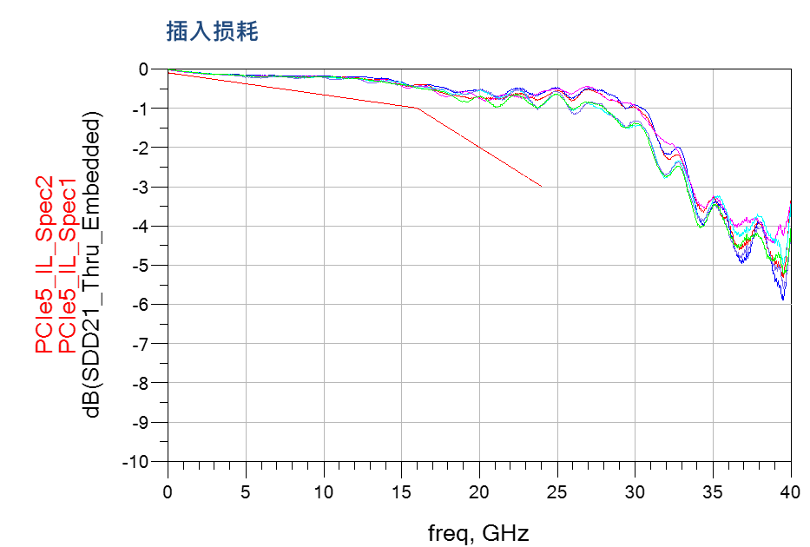

2.2回波损耗实测指标
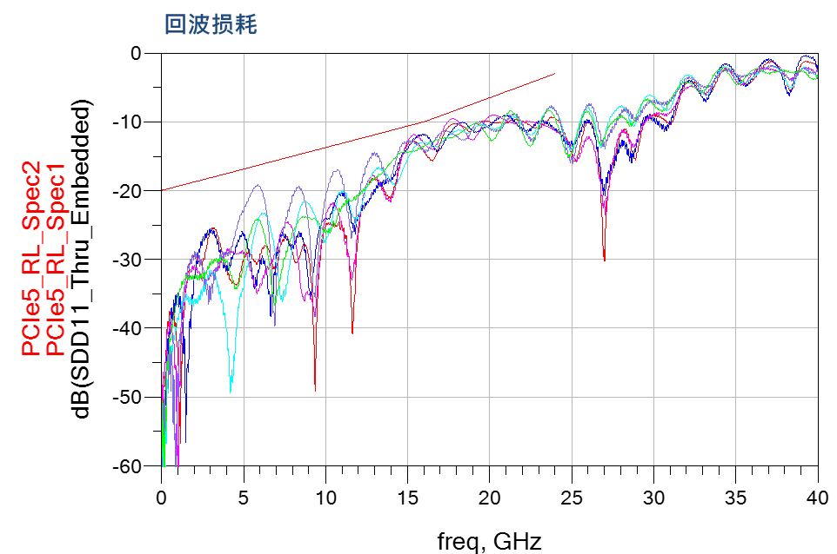

2.3近端串扰实测指标
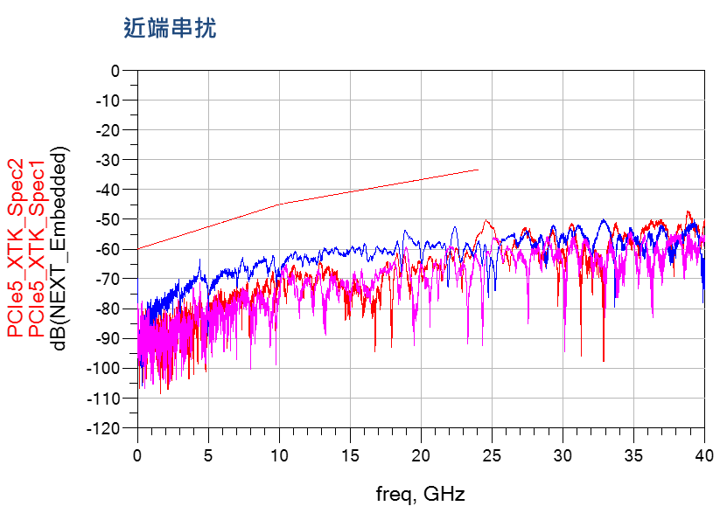

2.4远端串扰实测指标
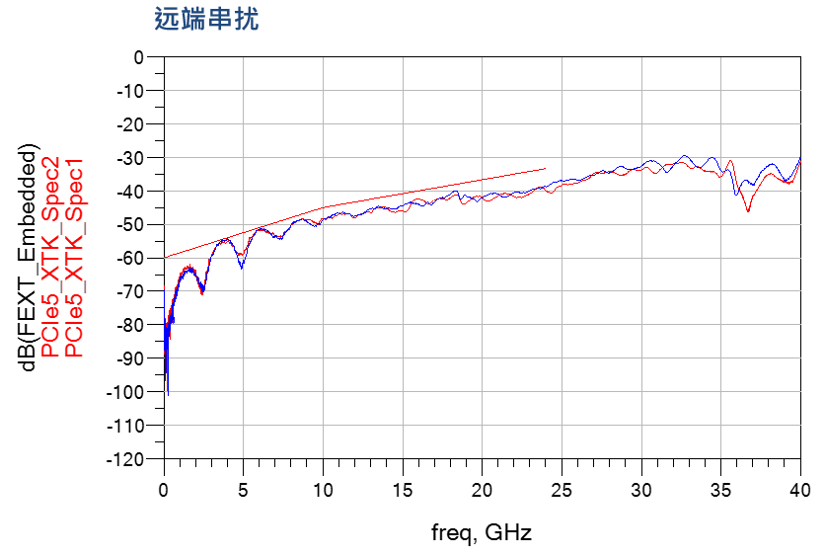

四、知识产权情况说明
本标准的发布机构提请相关采用人注意，该团体标准模板中可能涉及到与连接器结构相关的专利的使用，专利申请号201921496408.7、201921494812.0 、201921488179.4 、201921488178.X、202010335251.0、202010334214.8、202010335250.6、202010334204.4。

五、产业化情况
该标准涉及的产品市场以服务器产品为例，全球服务器年发货量在1200多万台，平均每台服务器内部高速连接应用多达数十个，而近年来国内服务器成长迅速，已占全球份额30%，且逐年上涨，未来市场前景良好。

六、采用国际标准和国外先进标准情况
作为内部高速互联接口，当前主流协议为PCIe，所以考虑该连接器技术的通用性主要参考国际规范PCIe5.0（PCI-SIG协会规范）进行定义。

七、与相关国家标准、行业标准及其他标准的协调性
本标准按照GB/T 1.1－2009 《标准化工作导则第一部分：标准的结构和编制》格式进行编制；本标准无相关国家、行业及其他标准；本标准中的试验方法主要采用了下面的相关标准。
GB/T 2408-2008 塑料 燃烧性能的测定 水平法和垂直法
GB/T 2421.1-2008 电工电子产品环境试验 概述和指南
GB/T 2828.1-2012 计数抽样检验程序 第1部分：按接收质量限(AQL)检索的逐批检验抽样计划
GB/T 4210-2015 电工术语 电子设备用机电元件
GB/T 5095.2-1997 电子设备用机电元件 基本试验规程及测量方法 第2部分:一般检查、电连续性和接触电阻测试、绝缘试验和电压应力试验（IEC 512-2:1985,IDT）
GB/T 5095.3-1997 电子设备用机电元件 基本试验规程及测量方法 第3部分:载流容量试验（IEC 512-3:1976,IDT）
GB/T 5095.4-1997 电子设备用机电元件 基本试验规程及测量方法 第4部分:动态应力试验（IEC 512-4:1992,IDT）
GB/T 5095.5-1997 电子设备用机电元件 基本试验规程及测量方法 第5部分:撞击试验(自由元件)、静负荷试验(固定元件)、寿命试验和过负荷试验（IEC 512-5:1992,IDT）
GB/T 5095.6-1997 电子设备用机电元件 基本试验规程及测量方法 第6部分:气候试验和锡焊试验（IEC 512-6:1984,IDT）
GB/T 5095.7-1997 电子设备用机电元件 基本试验规程及测量方法 第7部分:机械操作试验和密封性试验（IEC 512-7:1993,IDT）
GB/T 5095.8-1997 电子设备用机电元件 基本试验规程及测量方法 第8部分:连接器、接触件及引出端的机械试验（IEC 512-8:1993,IDT）
EIA-364-41E-2010 Cable Flexing Test Procedure for Electrical Connectors（电器连接器用电缆挠曲试验程序）
EIA-364-65B-2009 Mixed Flowing Test Procedure For Electrical Connectors Contacts And Sockets(电气连接器和插座用混合流动气体试验方法)
EIA-364-110-2006 Thermal Cycling Test Procedure For Electrical Connectors And Sockets(电气连接器和插座热循环测试程序)

八、重大分歧意见的处理经过和依据
本标准编制过程中无重大分歧意见。

九、贯彻标准的要求和措施建议
由于本标准广泛应用于数桶领域设备，建议早日发布实施；本标准颁布实施后，在适当的时间进行必要的修订，以更好地满足各方的实际使用需求。

十、其他应予说明的事项
无。

《数通设备用板载多用途56G矩形连接器》标准编制组
2020年05月16日

